Universidad Técnica Particular de Loja
Tarea Grupal Base de Datos Avanzada
Por:
- Oliver Saraguro
- Denis Ruiz
- Pablo Criollo
- Augusto Davila
Docente:
- Ing. Angel Eduardo Encalada Encalada
Tema:
- Migrar una base de datos relacional a una NoSQL
Caso de estudio:
- Encuesta ENEMDU
ENTREGABLES
- Comandos SQL usados para generar los comandos insert de MongoDB. Si usó algún programa propio para generarlos incluir el código de ese programa.
Se trabajo con Apache Spark junto con Zeppelin para extraer datos de una base de datos MySQL y generar scripts en formato JSON. A continuación, se describe el proceso llevado a cabo:
-- 1
val encuestasDF = spark.read
.format("jdbc")
.option("url", "jdbc:mysql://localhost:3306/enemdu")
.option("driver", "com.mysql.cj.jdbc.Driver")
.option("dbtable", "encuestas")
.option("user", "root")
.option("password", "oliver")
.load()

val grupos_ocupacionDF = spark.read
.format("jdbc")
.option("url", "jdbc:mysql://localhost:3306/enemdu")
.option("driver", "com.mysql.cj.jdbc.Driver")
.option("dbtable", "grupos_ocupacion")
.option("user", "root")
.option("password", "oliver")
.load()

val etniasDF = spark.read
.format("jdbc")
.option("url", "jdbc:mysql://localhost:3306/enemdu")
.option("driver", "com.mysql.cj.jdbc.Driver")
.option("dbtable", "etnias")
.option("user", "root")
.option("password", "oliver")
.load()

val ramas_actividadDF = spark.read
.format("jdbc")
.option("url", "jdbc:mysql://localhost:3306/enemdu")
.option("driver", "com.mysql.cj.jdbc.Driver")
.option("dbtable", "ramas_actividad")
.option("user", "root")
.option("password", "oliver")
.load()

val niveles_instruccionDF = spark.read
.format("jdbc")
.option("url", "jdbc:mysql://localhost:3306/enemdu")
.option("driver", "com.mysql.cj.jdbc.Driver")
.option("dbtable", "niveles_instruccion")
.option("user", "root")
.option("password", "oliver")
.load()

val condiciones_actividadDF = spark.read
.format("jdbc")
.option("url", "jdbc:mysql://localhost:3306/enemdu")
.option("driver", "com.mysql.cj.jdbc.Driver")
.option("dbtable", "condiciones_actividad")
.option("user", "root")
.option("password", "oliver")
.load()

val provinciasDF = spark.read
.format("jdbc")
.option("url", "jdbc:mysql://localhost:3306/enemdu")
.option("driver", "com.mysql.cj.jdbc.Driver")
.option("dbtable", "provincias")
.option("user", "root")
.option("password", "oliver")
.load()

-- 2
encuestasDF.createOrReplaceTempView("encuestas")
grupos_ocupacionDF.createOrReplaceTempView("grupos_ocupacion")
etniasDF.createOrReplaceTempView("etnias")
ramas_actividadDF.createOrReplaceTempView("ramas_actividad")
niveles_instruccionDF.createOrReplaceTempView("niveles_instruccion")
condiciones_actividadDF.createOrReplaceTempView("condiciones_actividad")
provinciasDF.createOrReplaceTempView("provincias")

-- 3
import org.apache.spark.sql._
var insertsJSON = spark.sql("""
SELECT
CONCAT(
'db.enemdu.insertOne({
"_id": "', e.id_persona, '",
"area": "', IFNULL(e.area, 'null'), '",
"genero": "', IFNULL(e.genero, 'null'), '",
"edad": ', IFNULL(e.edad, 'null'), ',
"estado_civil": "', IFNULL(e.estado_civil, 'null'), '",
"ingresos": ', IFNULL(e.ingresos, '0.0'), ',
"sectorizacion": "', IFNULL(e.sectorizacion, 'null'), '",
"factor_expansion": ', IFNULL(e.factor_expansion, 0.0), ',
"grupo_ocupacion": "', IFNULL(g.grupo, 'null'), '",
"etnia": "', IFNULL(et.etnia, 'null'), '",
"rama": "', IFNULL(r.rama, 'null'), '",
"nivel_instruccion": "', IFNULL(n.nivel, 'null'), '",
"condicion_actividad": "', IFNULL(c.condicion_actividad, 'null'), '",
"provincia": "', IFNULL(p.provincia, 'null'), '",
"zona": "', IFNULL(p.zona, 'null'), '"
})'
) AS json_document
FROM encuestas e
LEFT JOIN grupos_ocupacion g ON e.cod_grupo = g.cod_grupo
LEFT JOIN etnias et ON e.cod_etnia = et.cod_etnia
LEFT JOIN ramas_actividad r ON e.cod_rama = r.cod_rama
LEFT JOIN niveles_instruccion n ON e.cod_nivel = n.cod_nivel
LEFT JOIN condiciones_actividad c ON e.cod_cond_act = c.cod_cond_act
LEFT JOIN provincias p ON TRIM(e.cod_provincia) = TRIM(p.cod_provincia)
ORDER BY e.id_persona ASC;
""")

-- 4
insertsJSON
.coalesce(1)
.write
.format("text")
.mode("overwrite")
.save("/Users/oliversaraguro/Downloads/insertsJSON.txt")

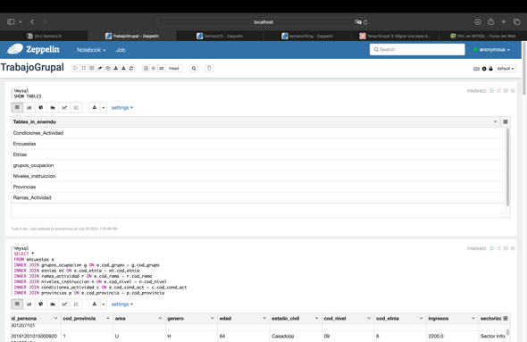
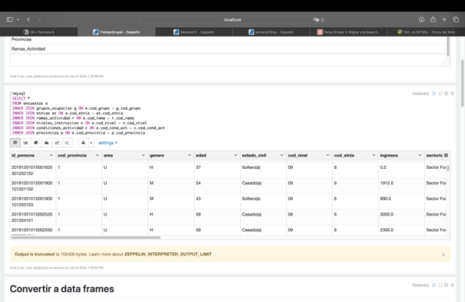
-- CAPTURAS

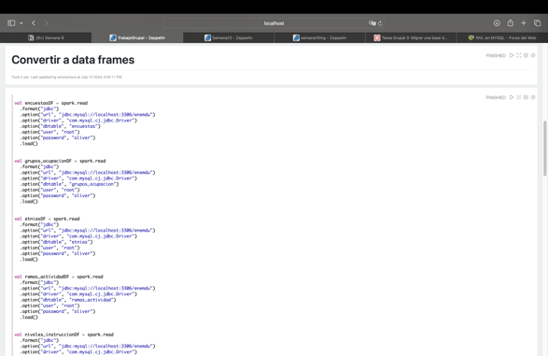
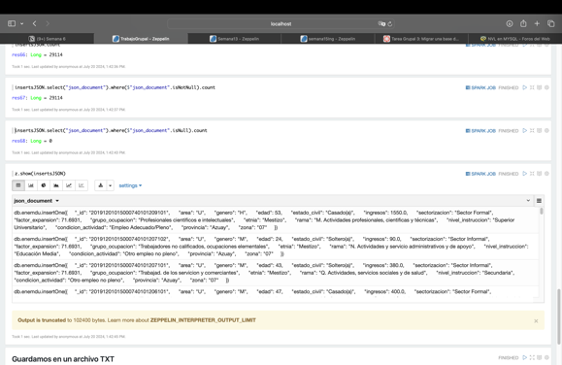
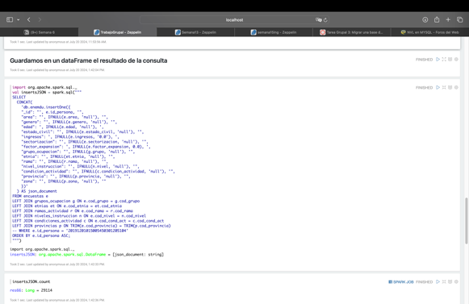
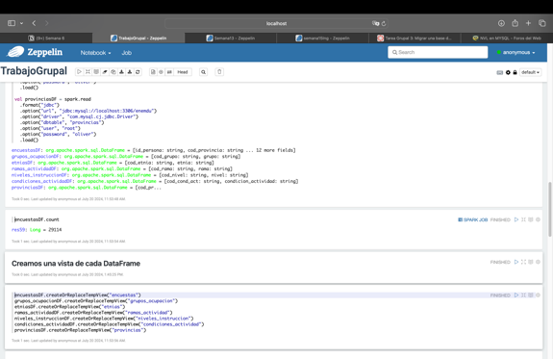
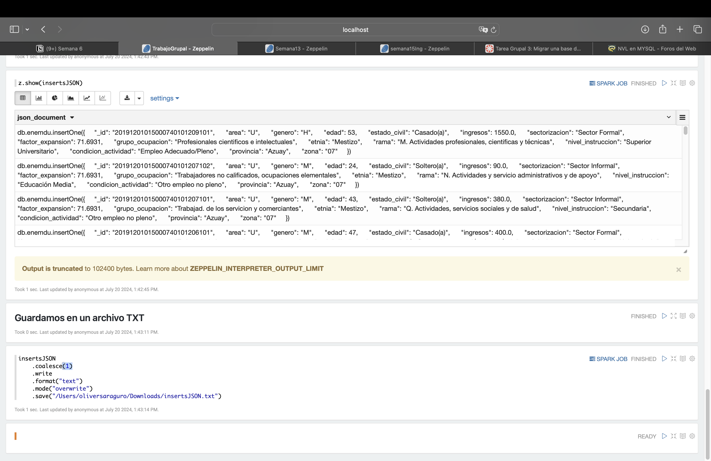

- Capturas de pantalla de la BD MongoDB implementada.
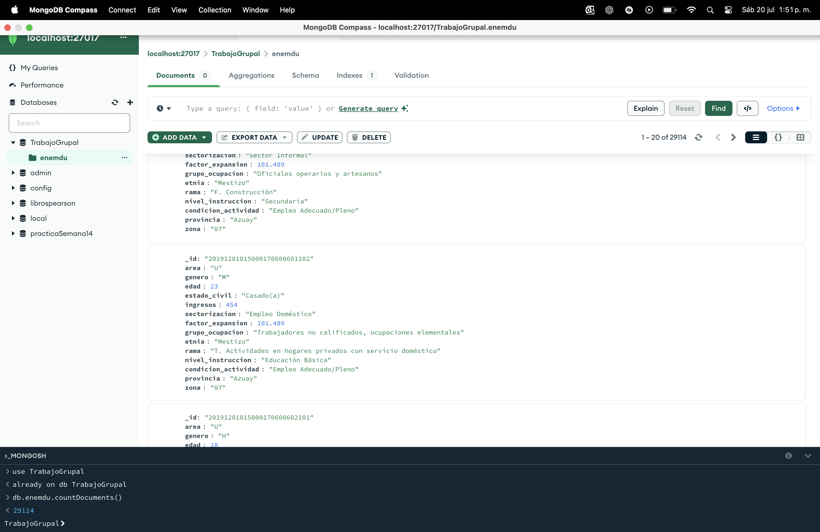
- Comandos SQL y MongoDB para cada una de las consultas planteadas en la parte 2.
-- SQL
USE enemdu;
-- 1 consulta
SELECT *
FROM encuestas en
INNER JOIN etnias et ON en.cod_etnia = et.cod_etnia
WHERE en.edad >= 80
AND et.etnia = 'BLANCO';

-- 2 consulta
SELECT e.id_persona, e.area, e.genero, n.nivel AS 'Nivel Instruccion'
FROM encuestas e
INNER JOIN niveles_instruccion n ON e.cod_nivel = n.cod_nivel
INNER JOIN provincias p ON e.cod_provincia = p.cod_provincia
INNER JOIN condiciones_actividad c ON e.cod_cond_act = c.cod_cond_act
WHERE p.provincia = 'Zamora Chinchipe'
AND e.estado_civil = 'Soltero(a)'
AND c.condicion_actividad != 'Empleo Adecuado/Pleno'
ORDER BY e.genero, n.nivel;

-- 3 consulta
-- El Oro, Esmeraldas, Guayas, Los Ríos, Manabí, Santa Elena, Santo Domingo de los Tsachilas.
SELECT e.id_persona, e.edad, n.nivel AS 'Nivel Instruccion', e.ingresos, g.grupo AS 'Grupo Ocupacion'
FROM encuestas e
INNER JOIN niveles_instruccion n ON e.cod_nivel = n.cod_nivel
INNER JOIN grupos_ocupacion g ON e.cod_grupo = g.cod_grupo
INNER JOIN condiciones_actividad c ON e.cod_cond_act = c.cod_cond_act
INNER JOIN provincias p ON e.cod_provincia = p.cod_provincia
WHERE e.ingresos > 0
AND (e.sectorizacion = 'Sector Formal' OR c.condicion_actividad = 'Empleo Adecuado/Pleno')
AND p.provincia IN ('El Oro', 'Esmeraldas', 'Guayas', 'Los Rios', 'Manabi', 'Santa Elena', 'Santo Domingo')
ORDER BY e.ingresos ASC;

-- 4 consulta
SELECT AVG(edad) AS 'Promedio Edades'
FROM encuestas;

-- 5 consulta
SELECT p.provincia ,COUNT(*) as 'Total desempleados'
FROM encuestas e
INNER JOIN provincias p ON e.cod_provincia = p.cod_provincia
INNER JOIN Condiciones_Actividad c ON c.cod_cond_act = e.cod_cond_act
WHERE c.condicion_actividad LIKE '%Desempleo%'
GROUP BY p.provincia
ORDER BY count(*) DESC;

-- 6 consulta
SELECT p.provincia, et.etnia, COUNT(*) as 'Total Mujeres con Empleo no Remunerado'
FROM encuestas e
INNER JOIN provincias p ON e.cod_provincia = p.cod_provincia
INNER JOIN Condiciones_Actividad c ON c.cod_cond_act = e.cod_cond_act
INNER JOIN etnias et ON e.cod_etnia = et.cod_etnia
WHERE c.condicion_actividad = 'Empleo no remunerado'
AND e.genero = 'M'
GROUP BY p.provincia, et.etnia
HAVING COUNT(*) > 100
ORDER BY p.provincia ASC;
-- MONGO DB
// 1
db.enemdu.find({
edad:{$gte:80},
etnia: {$eq:"Blanco"}
},{})

// 2
db.enemdu.find({
$and: [
{
provincia: "Zamora Chinchipe",
estado_civil: "Soltero(a)",
condicion_actividad: {$ne: "Empleo Adecuado/Pleno"}
}
]
}, {
_id:1, area:1, genero:1, nivel_instruccion:1
}).sort(
{genero: 1, nivel_instruccion: 1}
)

// 3
db.enemdu.aggregate([{
$match:{
ingresos:{$gt: 0},
$or: [
{sectorizacion: "Sector Formal"}, {condicion_actividad: "Empleo Adecuado/Pleno"}
],
provincia: {$in: ["El Oro", "Esmeraldas", "Guayas", "Los Rios", "Manabi", "Santa Elena", "Santo Domingo"]}
}
}, {
$project:{
_id:1, edad:1, nivel_instruccion:1, ingresos:1, grupo_ocupacion:1
}
},{
$sort:{
ingresos:-1
}
}])

// 4
db.enemdu.aggregate([{
$group:{
_id: {},
"Promedio Edades": {$avg: "$edad"}
}
}])

// 5
db.enemdu.aggregate([{
$match:{
condicion_actividad:{$regex: "Desempleo"}
}
},{
$group:{
_id:{provincia: "$provincia"},
"Promedio Edades": {$sum: "1}
}
},{
$sort:{
"Promedio Edades": -1
}
}])

// 6
db.enemdu.aggregate([{
$match:{
condicion_actividad: {$eq: "Empleo no remunerado"},
genero: {$eq: "M"}
}
},{
$group:{
_id: {
provincia: "$provincia",
etnia: "$etnia"
},
Suma: {$sum: 1}
}
},{
$match:{
Suma:{$gt: 100}
}
}, {
$sort:{
"_id.provincia": 1
}
}])
4. Enunciados de los reportes estadísticos propios y las consulta que los generan (parte 3), tanto en SQL como en MongoDB.
-- ENUNCIADOS
- Promedio de edades por Provincia, ordenarlos por orden alfabético de provincia.
- Promedio de Edades por Condición de Actividad, ordenarlos por edad desde la menor a la mayor.
- Cantidad de personas solteras por cada nivel provincia, ordenarlos por orden alfabético de provincia.
- Ingresos totales por provincia y género, ordenarlos por orden alfabético de provincia.
-- MYSQL
-- REPORTES ESTADISTICOS
-- 1
SELECT p.provincia, AVG(e.edad) AS 'Edad Promedio'
FROM encuestas e
INNER JOIN provincias p ON e.cod_provincia = p.cod_provincia
GROUP BY p.provincia
ORDER BY p.provincia ASC;

-- 2
SELECT c.condicion_actividad, AVG(e.edad) AS 'Promedio Edades'
FROM encuestas e
INNER JOIN Condiciones_Actividad c ON c.cod_cond_act = e.cod_cond_act
GROUP BY C.condicion_actividad
ORDER BY AVG(e.edad) ASC;

-- 3
SELECT p.provincia, estado_civil, COUNT(*) AS 'Numero de Solteros'
FROM encuestas e
INNER JOIN provincias p ON e.cod_provincia = p.cod_provincia
WHERE estado_civil = 'Soltero(a)'
GROUP BY p.provincia
ORDER BY p.provincia ASC;

-- 4
SELECT p.provincia, e.genero, SUM(e.ingresos) AS 'Suma Ingresos'
FROM encuestas e
INNER JOIN provincias p ON e.cod_provincia = p.cod_provincia
GROUP BY p.provincia, e.genero
ORDER BY p.provincia ASC;

-- MONGO DB
// 1
db.enemdu.aggregate([{
$group:{
_id: {
provincia: "$provincia"
},
"Promedio Edades": {$avg: "$edad"}
}
}, {
$sort: {
"_id.provincia": 1
}
}])

// 2
db.enemdu.aggregate([{
$group:{
_id: {
condicion_actividad: "$condicion_actividad"
},
"Promedio Edades": {$avg: "$edad"}
}
}, {
$sort: {
"Promedio Edades": 1
}
}])

// 3
db.enemdu.aggregate([{
$match:{
estado_civil: {$eq: "Soltero(a)"}
}
},{
$group:{
_id: {
provincia: "$provincia"
},
"Personas Solteras": {$sum: 1}
}
}, {
$sort: {
"_id.provincia": 1
}
}])

// 4
db.enemdu.aggregate([{
$group:{
_id: {
provincia: "$provincia",
genero: "$genero"
},
"Total Ingresos": {$sum: "$ingresos"}
}
}, {
$sort: {
"_id.provincia": 1
}
}])
Observaciones
Al obtener el modelado del esquema de la base de datos, identificamos una inconsistencia entre la tabla Encuestas y la tabla Provincias relacionada con sus claves primaria y foránea. En específico, observamos que la clave primaria en la tabla Provincias estaba definida como VARCHAR, mientras que la clave foránea en la tabla Encuestas estaba definida como CHAR. Esta discrepancia generaba problemas durante la ejecución de consultas, ya que las coincidencias entre las tablas no se realizaban correctamente.
Para resolver este problema, aplicamos la función TRIM en las consultas SQL para eliminar los espacios en blanco en los campos, asegurando así que las claves de ambas tablas coincidan adecuadamente. Esta modificación permitió que las coincidencias se realizaran de manera correcta y resolvió el problema de la falta de coincidencias entre las tablas.
